**Тарасевич Фрузына Демьянова (Tarasewiczowna Fruzyna Agata)**

6.01.1830 – крещение, крестные родители Чабатар Игнат и Стрельчёнок Наста с деревни Хельмовка (НИАБ 136-13-1529, л.538об, №1/1829-р (коп)).

**НИАБ 136-13-1529** Лист 538об. **Метрическая запись №1/1830-р (коп).**

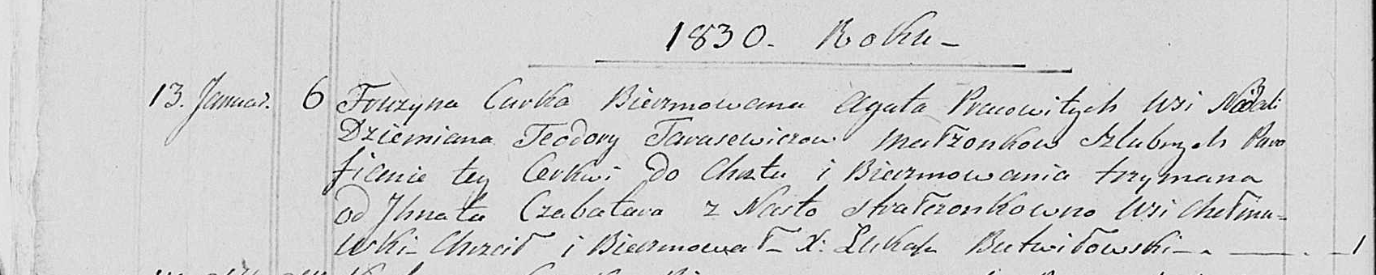

Мстижская Крестовоздвиженская церковь. 6 января 1830 года. Метрическая запись о крещении.

Tarasewiczowna Fruzyna Agata – дочь крестьян с деревни Недаль, парафиан Мстижской церкви.

Tarasewicz Dziemian – отец.

Tarasewiczowa Teodora – мать.

Czabatar Jhnat – крестный отец.

Stralczonkowa Nasta – крестная мать, с деревни Хельмовка.

Butwiłowski Łukasz – ксёндз.